Деревянные кони по снегу скачут, а в снег не проваливаются.
ЭХ, ЗИМА,ЗИМА!
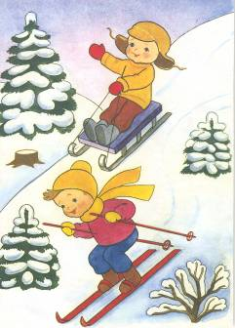
Лыжный спорт - один из самых массовых, привлекательных и доступных видов спорта. Обучать детей ходить на лыжах можно уже с трехлетнего возраста.
Чистый морозный воздух
Закаливает организм, придает
бодрость, повышает
работоспособность и выносливость.
При передвижении на лыжах
работают все основные
группы мышц, усиливается
дыхание и кровообращение.
Красивая природа создает хорошее
настроение, положительно влияет
на нервную систему. Большая
динамическая работа ног при
ходьбе на лыжах оказывает
укрепляющее воздействие на
формирование детской стопы,
помогает предупредить развитие
плоскостопия.
Катание на лыжах способствует развитию пространственных ориентировок, координации движений. Благодаря регулярным занятиям на свежем воздухе дети меньше болеют простудными заболеваниями. Лыжи способствуют воспитанию у детей морально-волевых качеств, смелости, решительности, приучают преодолевать трудности и препятствия, формируют выдержку, воспитывают чувство дружбы, взаимопомощи.
ЭХ, ЗИМА,ЗИМА!

Зимнее явление в природе.

Покружилась звездочка
В воздухе немножко,
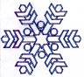
Села и растаяла на
Моей ладошке.

Во второй половине ноября устанавливается постоянный снеговой покров. Только что выпавший снег бывает белым и рыхлым, потому что состоит из ледяных кристаллов, пространство между которыми заполнено воздухом. Когда снег уплотняется или тает, он теряет рыхлость и белизну.
СНЕЖИНКИ - легкие кристаллы, которые образуются из поднявшегося высоко вверх и быстро охлаждаемого там водяного пара. Они похожи на шестиконечные звезды и очень разнообразны. Величина и форма их зависит от влажности и температуры воздуха. В более тёплых слоях воздуха они подтаивают, слепляются друг с другом в снежные хлопья. При сильном ветре лучи снежинок обламываются, и на землю падает снежная пыль. При сильных восходящих потоках воздуха и небольшом морозе, когда низкие облака застилают всё небо, снег медленно падает в виде шариков - крупы.
В большой мороз при ясном небе выпадают кристаллы в виде иголочек. В сильный мороз снег хрустит под ногами - это ломаются твердые лучи снежинок.
При низких температурах наружная сторона оконных стекол расцвечивается красивыми узорами. Это ледяные кристаллы, в которые превращаются при быстром замерзании водяные пары.
Снежинки, иней, изморозь, узоры на окнах - всё это водяной пар, который при сильном охлаждении переходит в твердое состояние и принимает форму кристаллов.
Сильный ветер во время снегопадов вызывает метели, столь характерные для второй половины зимы. Но они могут быть и без выпадения снега. Часто даже при ясном небе ветер поднимает снег с земли, с силой несет и кружит его, образуя наносы, наметая сугробы.

ЭХ, ЗИМА,ЗИМА!

Дождались поры – помчались с горы.

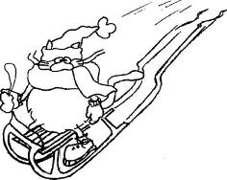
Катание на санках не
только развлечение для детей -
оно оказывает большое влияние
на физическое развитие и
закалку организма ребенка,
вовлекает в работу почти все
крупные мышечные группы,
способствует энергичному
обмену веществ в организме, усиливает функциональную работу внутренних органов.

Катание на санках связано с активным восприятием природы, ориентацией в окружающей среде, проявлением волевых усилий, яркими эмоциональными переживаниями.
Всё это способствует совершенствованию психических свойств ребенка, его всестороннему развитию.
Дети приучаются проявлять волю, преодолевать трудности и препятствия, помогать друг другу. Дети очень любят кататься на санках.

Катание на коньках
ЭХ, ЗИМА,ЗИМА!
Катание на коньках развивает основные группы мышц, особенно ног. У малышей слабые мышцы стопы, голеностопные суставы. При катании на коньках чередуется напряжение с расслаблением мышц ног, что благоприятно влияет на укрепление свода стопы.
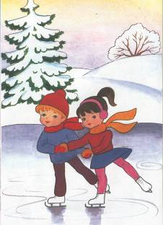
Во время катания на
коньках ребенок дышит
свежим прохладным
воздухом, в результате
чего повышается
сопротивляемость простудным
заболеваниям верхних
дыхательных путей, ангиной
В результате
тренированности улучшается
способность удерживать
равновесие на одной ноге.
В упражнениях с коньками на льду всегда существует опасность падения. Катание на коньках способствует воспитанию таких ценных черт характера, как смелость, решительность, уверенность в своих силах.
Одежда детей должна быть лёгкой, достаточно тёплой и не стеснять движения. Врачи рекомендуют, чтобы было три слоя одежды. На ноги надевают сначала простые, затем шерстяные носки. Ботинки с коньками ни в коем случае не должны быть тесными. Кататься можно при температуре воздуха -16 °С, но при сильном ветре, даже при температуре -4 °С катание необходимо отменить.

Скольжение по ледяным дорожкам
ЭХ, ЗИМА,ЗИМА!
Как и другие физические упражнения на открытом воздухе
зимой, скольжение по ледяным дорожкам способствует
предупреждению заболеваний, укреплению защитных сил организма,
повышению работоспособности. Умение сохранять равновесие -
двигательный навык, необходимый каждому человеку. Взрослый
наблюдает, подбадривает, подсказывает, как правильно делать
движения, побуждает проявлять смелость, ловкость, самостоятельность.
Как МОЖНО играть:
Катать ребенка по дорожке, держа его за руки. Скользить по недлинной, слегка наклонной дорожке при помощи взрослого. Скользить по горизонтальной дорожке, оттолкнувшись с места. Скатываться с невысокой горы на ногах в глубоком приседе. Скользить по горизонтальной дорожке после разбега. Скатываться с невысокой горы, сидя на деревянном круге или дощечке.

